Использование Интернет-ресурсов
при подготовке к ГИА по математике

В настоящее время ведущим направлением в развитии сферы образования становится информатизация и внедрение современных информационно-коммуникационных технологий. Глобальная сеть открыла доступ к информационным серверам и ресурсам, находящимся в различных точках земного шара. Российскому образованию это позволило обратиться к мировому опыту и зарубежным разработкам по внедрению и применению современных технологий в учебном процессе. В этой связи нельзя не отметить значительное увеличение российских образовательных компьютерных продуктов, широкое внедрение в образовательный процесс интернет-технологий. В помощь учителю создаются электронные учебники и интерактивные учебные программы, целые комплексы электронных образовательных ресурсов, электронные библиотеки, разрабатываются автоматизированные системы обучения, организуются виртуальные экскурсии.
Уже ни у кого не возникает сомнения, что использование возможностей интернета существенно повышает эффективность образовательного процесса.
Как и в любом другом деле, в освоении компьютерной сети важен первый шаг. Сейчас современному учителю недостаточно просто уметь работать за компьютером, он должен уметь свободно пользоваться интернетом, уметь находить там сведения, владеть программами свободного доступа, использовать социальные ресурсы.
В интернете существует большое количество каталогов и порталов, собирающих электронные образовательные ресурсы, использование которых было бы целесообразным в системе образования. Информационные образовательные ресурсы используются:
- для оперативного обеспечения педагогов, обучаемых и родителей актуальной, своевременной и достоверной информацией, соответствующей целям и содержанию образования;
- для оптимизации организации деятельности обучаемых, связанной с самостоятельным овладением знаниями;
- для внедрения современных информационных и телекоммуникационных технологий в образовательный процесс;
- для объективного измерения, оценки и прогноза результативности обучения, сопоставления результатов учебной деятельности школьников с требованиями государственного образовательного стандарта;
- для индивидуализации управления учебной деятельностью учащегося, адекватно его уровню знаний, умений и навыков, а также особенностям его мотивации к учению;
- для создания благоприятных, педагогически и психологически комфортных условий для обучения школьников;
- для организации эффективной деятельности учреждений общего образования в соответствии с принятыми в стране нормативными положениями и содержательными концепциями.
Материалов для подготовки сегодня достаточно много и неисчерпаемым их источником является Интернет.
Вы можете легко познакомиться с десятками книг и пособий для подготовки ЕГЭ и ГИА по каждому предмету. Понравившуюся книгу затем легко приобрести в книжном магазине или заказать в электронных магазинах. Здесь следует отметить, что по предмету нужно иметь несколько пособий и обязательно разноплановых: сборники заданий, собрания вариантов, справочники и т.д. Это позволит организовать подготовку наиболее рациональным способом. Также, полезно обновлять базу книг и пособий по мере приближения к экзамену, потому что новые материалы печатаются регулярно.
Все используемые электронные образовательные ресурсы по своему назначению в процессе подготовки к ГИА разделила на:
- информационные – содержат общую информацию об экзаменах;
- демонстративные – содержат теоретический материал по предмету, положения или инструкции к их выполнению;
- интерактивные – содержат учебный материал, на основе которого идет обсуждение учебного материала;
- диагностические или контролирующие – содержат тесты или тренажеры, позволяющие определить степень сформированности тех или иных знаний и умений детей.
Мной отобраны наиболее проверенные сайты, которые использую в своей работе.

Общие ресурсы для подготовки к ГИА
Министерство образования и науки РФ | http://mon.gov.ru/
Федеральное агенство по надзору в сфере образования и науки РФ (Рособрнадзор) | http://www.obrnadzor.gov.ru/
Портал информационной поддержки единого государственного экзамена | http://ege.edu.ru
Федеральный институт педагогических измерений | http://wvvw.fipi.ru

КИМЫ по математике

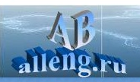  www.alleng.ru | Ресурс представляет собой Интернет-библиотеку. Здесь можно бесплатно скачать электронные книги и статьи по математике, методике преподавания и истории образования.
  www.gia9.ru | Здесь собраны различные варианты онлайн тестов для самоподготовки и самоконтроля к ГИА в 9 классе. На данный момент в базе тестов находятся варианты за 2011 год и варианты за 2010 и 2009 года. Тесты представлены не только по алгебре.
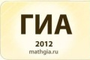  www.mathgia.ru | Ресурс предназначен для подготовки к ГИА по математике. Он разработан в соответствии с действующим федеральным государственным образовательным стандартом по математике, действующими учебниками и учебными пособиями, а также на основе опыта проведения экзаменов по математике за курс основной школы в формате ГИА в традиционной форме.
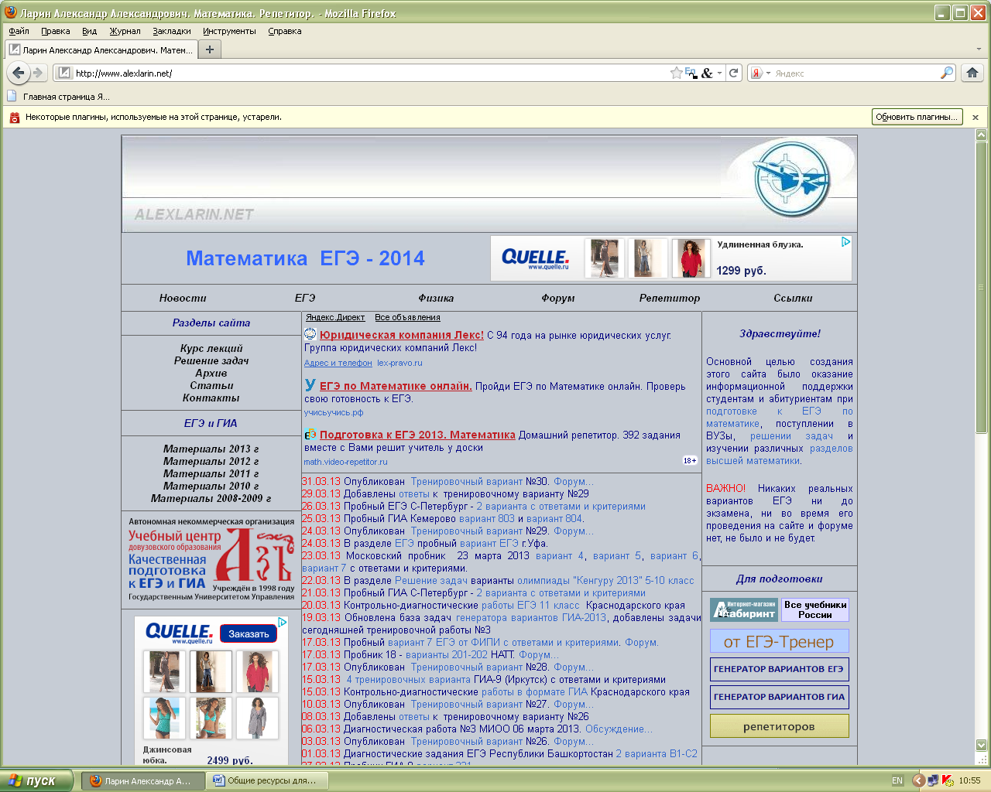  www.alexlarin.net | Сайт Александра Александровича Ларина (математика, репетитор).  Ресурс предназначен для оказания информационной поддержки студентам и абитуриентам при подготовке к ЕГЭ по математике, поступлении в ВУЗы, решении задач и изучении различных разделов высшей математики.
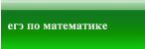  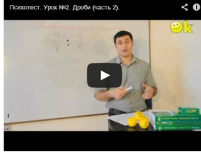  http://uztest.ru/ | Ресурс содержит полезную информацию для учителя математики (кабинет учителя математики, учебно-методическая библиотека, тесты и тренинги, интернет-журнал, задачник, материалу к уроку) и учащихся (ЕГЭ по математике, тематические тесты, конспекты по алгебре, конспекты по геометрии, рефераты по математике) + видео разбор заданий.
  http://www.uchportal.ru/load/246 | Ресурс представляет собой большую базу учебно-методических разработок конспекты уроков, презентации, тесты, внеклассные мероприятия, планирование и пр.) по различным школьным предметам, в том числе и по математике. Разделы ресурса: разработки, статьи, форум, портфолио, помощь.
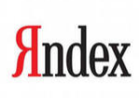  www.yandex.ru | Сгенерированные случайным образом варианты ГИА. Онлайн- тестирование
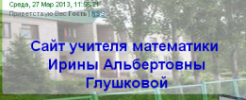  http://giagen.ucoz.ru | Частный сайт, содержит прототипы заданий части 1. Удобной для распечатки материал.
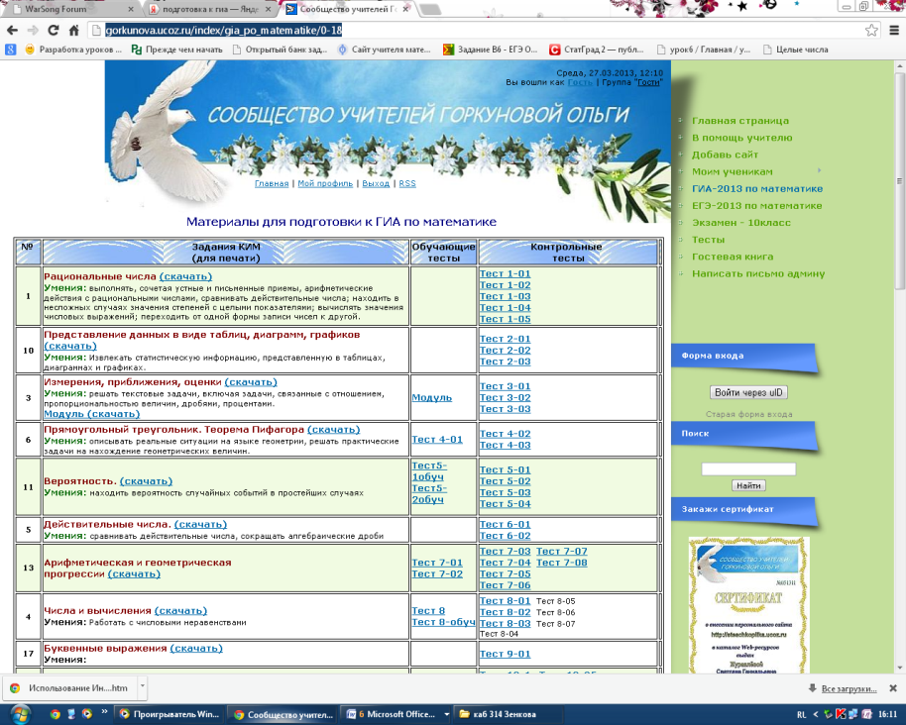  http://gorkunova.ucoz.ru/index/gia_po_matematike/0-18 | Материалы для подготовки к ГИА по математике. На каждую из тем математики представлен тематический контроль в нескольких вариантах.
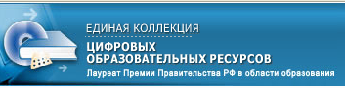  http://school-collection.edu.ru | Ресурс содержит информационные и методические материалы, необходимых для организации учебного процесса. Содержание Единой коллекции делится на две  основные составляющие: − учебную, включающую цифровые ресурсы, специально разработанные для использования в образовательном процессе;  − культурно-просветительскую универсальную, многопрофильную), включающую цифровые ресурсы, не имеющие учебной специфики.
  http://karmanform.ucoz.ru/index/podgotovka_k_gia/0-28 | Решение прототипов задач ГИА в презентациях.

Использование ЭОРов при подготовке к ГИА дает мне возможность:
переложить часть своей работы на ПК, делая при этом процесс обучения более интересным, разнообразным, интенсивным;
- помогает оценить способности и знания ребенка, понять его, побуждает искать новые, нетрадиционные формы и методы обучения, стимулирует его профессиональный рост и все дальнейшее освоение возможностей ИКТ;
- за короткое время получать объективную картину уровня усвоения изучаемого материала у всех учащихся и своевременно его скорректировать. При этом есть возможность выбора уровня трудности задания для конкретного ученика.
Использование ЭОРов при подготовке к ГИА дает учащимся:
повышение мотивации и познавательной активности за счет разнообразия форм работы;
- возможности включения игрового момента: позволяет получать удовольствие от увлекательного процесса познания;
- сразу после выполнения теста (когда эта информация еще не потеряла свою актуальность) он получает объективный результат с указанием ошибок, что невозможно, например, при устном опросе.
Все это вместе помогает создать развивающую образовательную среду, помогающую ученику успешно подготовиться к ГИА по математике.
Список использованных ресурсов:
- egeigia.ru›Полезные советы
- schoolguide.ru›ГИА
- http://uimcvolskcovet.forum2x2.ru/t4-topic

